Test amerického laseru zničil německé letadlo a zabil 150 nevinných civilistů
US Laser Test Destroys Germanwings Airliner Killing 150 Innocent Civilians
http://www.whatdoesitmean.com/index1852.htm
March 25, 2015
By: Sorcha Faal, and as reported to her Western Subscribers
Ruské Ministerstvo obrany dnes oznámilo, že depeše od Severní flotily ukázaly, že včerejší pád německého letu Germanwings 4U 9525 v jižní Francii byl „přímým důsledkem“ nezdařeného testu Vysokoenergetického tekutého laserového obranného systému (HELLADS, High Energy Liquid Laser Area Defense System,) Amerického letectva, který se snažil sestřelit interkontinentální balistickou střelu (ICBM), ale místo toho zničil civilní letadlo a zabil 150 lidí na jeho palubě.

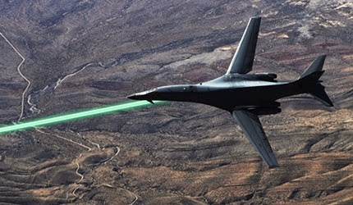
Podle této zprávy Ministerstva obrany Sevení flotila, která je v plné bojové pohotovosti http://www.upi.com/Top_News/World-News/2015/03/19/Russias-Northern-Fleet-on-full-alert/9991426781432/ , byla zpravena o tomto incidentu včera stíhačem ponorek Severomorsk, který v současné době operuje ve Středozemním moři http://tass.ru/en/russia/784541 . Ten oznámil, že nad jižní Francií, západní Itálií a jihozápadním Švýcarskem byly detekovány rozsáhlé atmosférické elektrické anomálie. Oblast, kde Severomorsk toto detekoval, jak zpráva oznamuje, je náhodou také bojovou operační oblastí 510té bojové letky stíhacích letounů http://www.aviano.af.mil/library/factsheets/factsheet.asp?id=4352 Amerických leteckých sil, operující ze základny Aviano v Itálii .
Je zvláštní, jak píše dále zpráva, že tyto anomálie, k nimž došlo v bojové operační oblasti 510té letky v jižní Francii, se včera vyskytly ve stejnou dobu jako výpadek britských civilních radarových systémů; to byl potvrzeno Flight Emergency: „Trochu se v Manchestru dívám na radar, podívám se nahoru a vidím, že A380 prolétá právě nad BA, ale na radaru nic? Hm.“ https://twitter.com/FlightEmergency/media

